2-Amaliy mashg’ulot
Mavzu: Sabzavotlarga birlamchi ishlov berish va turli taomlar uchun to'g'rash usullari. Sabzavotlarni pishirish usullari (qaynatish, qovurish, bug'da dimlash). Issiq ishlov berish usullari.
O’quv mashg’ulotining texnologik xaritasi.
Ishning bosqichlari va vaqti | Faoliyat mazmuni
Ishning bosqichlari va vaqti | O’qituvchining | Talabalarning
1. Kirish qismi.  (15 daqiqa) | 1.1 Amaliy mashg'ulot mavzusi va maqsadi bilan tanishtirish | Diqqat qiladi va yozib oladilar.
1. Kirish qismi.  (15 daqiqa) | 1.2 Amaliy mashg'ulot rejasi bilan tanishtiradi. | Tinglab yozib oladilar.
1. Kirish qismi.  (15 daqiqa) | 1.3 Talabalarga o'tilgan mavzu yuzasidan tezkor savollar berib bilimlarini tekshirish | Tinglab savollarga javob beradilar.
2. Asosiy qism. (55 daqiqa) | 2.1 Sabzavotlarga birlamchi ishlov berish va turli taomlar uchun to'g'rash usullari  to'g'risida ma'lumot berish. | Tinglab, yozib, chizib oladilar va vazifalarni darsda bajaradilar
2. Asosiy qism. (55 daqiqa) | 2.2 Sabzavotlarni pishirish usullari (qaynatish, qovurish, bug'da dimlash) to'g'risida ma'lumot berish | Tinglab, yozib oladilar va vazifalarni darsda bajaradilar
2. Asosiy qism. (55 daqiqa) | 2.3. Issiq ishlov berish usullari to’g’risida ma'lumot berish | Talaba o'qituvchini tinglab to'ldirib boradi
3. Yakunlovchi qism. (10 daqiqa) | 3.1 Mavzu boʻyicha yakuniy xulosa yasaydi, muhim jihatlarga ishtirokchilar diqqatini jalb. qiladi, "Tushunchalar tahlili metodi yordamida talabalar bilimini sinaydi. | Tinglaydilar, bajarilgan ishlar natijasini yozadilar.
3. Yakunlovchi qism. (10 daqiqa) |  | Tinglab, yozib oladilar.
3. Yakunlovchi qism. (10 daqiqa) | 3.2 Guruh faollari va talabalar bir-birlarini kamchiligini tuzatadilar, alohida ishtirokchilarni baholaydi, o'zaro baholash natijalari bo'yicha xulosa qiladi. | Tinglaydilar
3. Yakunlovchi qism. (10 daqiqa) | 3.3 Amaliy mashg'ulotining maqsadiga erishish darajasini tahlil qiladi va ish natijasini baholaydi. | Tinglab, yozib oladilar

Ishdan maqsad: Sabzavotlarga birlamchi ishlov berish va turli taomlar uchun to'g'rash usullari. Sabzavotlarni pishirish usullari: qaynatish, qovurish, bug'da dimlash jarayonini o'rganish, issiq ishlov berish usullari haqida ma’lumot berish bu borada malaka oshirish.
Mashg'ulotni o'tkazish uchun kerakli asbob-anjomlar: Har xil inventarlar, pichoq, taxtakach, tovalar, turli hajmdagi kastryulkalar, elektr qozonlari, tovalar elektr pechlari boshqa shunga o'xshash asboblar. Mexanik sovutgich va issiqlik ishlovi berish uchun jihozlar.
Topshiriq. Talabalar tayyorlangan salatlar, sabzavotli taomlarning ko'rinishi, mazasi sifati, tayyorlanish texnologiyasi bilan tanishadilar. Kerakli ma'lumotlarni daftarga yozib oladilar. O'qituvchi o'tkazilgan mashg'ulotga yakun yasaydi.
Nazariy qism.
Sabzavotchilik qishloq xo‘jaligining eng muhim tarmoqlaridan biridir. Savbazavot maydonlari yildan-yilga kengayib, sabzavot ekinlarining hosildorligi ortmoqda, kartoshka va sabzavotlarning yalpi hosili ko‘payib bormoqda. Iste’mol mahsuloti sifatida sabzavotning roli juda muhimdir. Sabzavotlar tarkibida uglevod, mineral moddalar, organik kislotalar, vitamin, glyukozid, fitontsid, xushbo‘y va rang beruvchi moddalar bo‘ladi. Barcha sabzavotlar ovqatga o‘simlikning qaysi qismi ishlatilishi va boshqa belgilariga qarab, quyidagi guruhlarga bo‘linadi: tuganaklilar, karamsimon sabzavotlar, ildizmevalar, qovoq, tomat, piyoz, bargi eyiladigan ziravor, desert, dukkakli va donli ekinlar. Yangi uzilgan sabzavotlarga dastlabki ishlov beriladi. Ishlov berishda quyidagi jarayonlar olib boriladi: ajratish, yuvish, tozalash va maydalash. Sabzavotlar taom turiga ko’ra quyidagicha to’g’raladi:
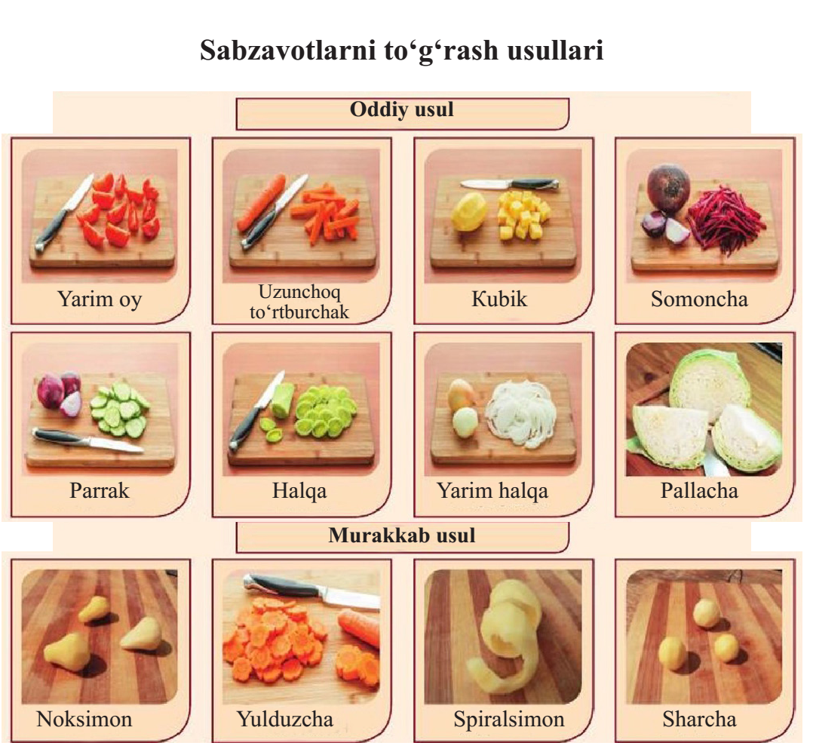
Mahsulotlarga issiqlik ishlovi berilganda ularning sifati oshadi: ya’ni yumshaydi, ta’m va hidi yaxshilanadi, hazm bo’lishi osonlashadi, ular ustiga tushib qolgan mikroorganizmlar yo’qoladi. Lekin issiqlik ishlov berish jarayonini buzilganda oziq-ovqat mahsulotining qiymati pasayadi, chunonchi vitaminlar va bo’yovchi moddalar tarkibi buziladi. Asosiy issiqlik ishlov berish usullariga qaynatish va qovurish, yordamchi usuliga esa-ozgina yog’da qovurish va bug’da pishirish kiradi.
Qaynash deb mahsulotlarni suvda hamda to’yingan suvli bug’da isitishga aytiladi. Qaynashning bir necha usullari bor: ko’p miqdordagi suvda (asosiy usul), kam miqdordagi suyuqlikda (dimlash), yuqori bosimda: past haroratda; bug’da; SVCh –da qaynash (TsKN). Asosiy usulda qaynatishda mahsulot to’liq suyuqlik bilan to’ldiriladi (suv yoki sut) va 100⁰S haroratda sekin qaynatilib tayyor holiga keltiriladi. Ba’zan mahsulotlar 75-80 ⁰S xaroratda qaynatiladi. Qaynatish jarayonida mahsulotlar tarkibidagi eriydigan moddalar suyuqlikka o’tadi.
Dimlashda mahsulot xajmining 1/3 yoki- ½ qismigacha suyuqlik solinib og’zi qopqoq bilan yopib qaynatiladi.
Shunday qilib, mahsulotning pastki qismi suvda yuqori qismi bug’da pishib tayyor bo’ladi. Bu usulning qaynashdan farqi shundaki, suvda eriydigan moddalarning bir qismi mahsulotning o’zida saqlanadi. Qaynatishda qozonlar yoki kastryulkalar foydalanilsa, dimlashda esa chetlari baland soteyniklar va lotoklar ishlatiladi.
Bug’da pishirishda mahsulot bug’ bilan ishlaydigan shkafga yoki turli vkladishli maxsus qozon ichiga qo’yiladi va u zich mahkamlanadi.
Isitilganda qozondagi suv qaynab bug’ hosil bo’ladi va bu bug’ mahsulotni isitadi. Issiqlik ishlov berishning bunday usulini kullash natijasida mahsulot mayin konsistentsiyali bo’ladi va o’zining ozuqaviy qimmatini yaxshi saqlaydi.
Bug’ hosil qilib qaynatish usuli asosan kichik yoshdagi bolalar ovqatini tayyorlashda qo’llaniladi.
Qaynatishning yuqori chastotali elektr toki yordamida isitish uchun «Slavyanka» yoki «Valjanka» tipidagi maxsus shkaflar kullaniladi. Buning natijasida mahsulotga issiqlik ishlov berish vaqti bir necha martaga kiskaradi
Qovurish deb mahsulotni yog’ bilan yoki yog’siz 130-220 ⁰C xaroratda qizdirishga aytiladi. Bunda mahsulot ma’lum bir mikdorda uzining namligini yo’qotadi va hamda mahsulot yuzida qatlam hosil bo’ladi. Bu qatlam mahsulotda saqlangan moddalarning bo’linishi va yangilarining paydo bo’lishi natijasida hosil bo’ladi. Qovurishning bir necha usuli mavjud:
Kam yogda qovurish. Bu usul asosiy usul xisoblanadi. Bunda mahsulot massasiga nisbatan 5-10 % yog solinadi.
Ko’p yog’da (frityurada qovurish) qovurish. Qovurish uchun qovurish shkaflari; olov; infraqizil nurlar qo’llaniladi.
Asosiy usulda mahsulot tova yoki protivenda 130-150 ⁰S haroratda qizil qatlam hosil bo’lgunga qadar mahsulot qovuriladi.
Yog’ mahsulotning energetik qiymatini oshiradi va uning qo’yishiga yo’l qo’ymaydi. Qizdirish shkaflarida mahsulot tova yoki protivenda 150-270 ⁰S haroratda yuzasida qizartirilgan qatlam hosil bo’lgunga qadar qovuriladi.
Dimlash deb sardakda, sof sho’rvada yoki boshqa suyuqlikda, mahsulot avval yarim tayyor bo’lguncha qovurilib, sungra dimlashga tushuniladi. Ba’zan mahsulot oldindan qovurib olinadi.
Oldindan qaynatilgan, dimlangan yoki qovurilgan mahsulotni sardak yoki yog’da qizdirish shkafida pishirishga yopish (zapekanka) deyiladi.

Fitontsid − bakteritsidlik xususiyatlariga, ya’ni mikroorganizmlarni halok qilish yoki rivojlanishini susaytirish qobiliyatiga ega bo’lgan maxsus modda.

